**DATOS DEL PROYECTO:**

|  |  |  |  |
| --- | --- | --- | --- |
| **NOMBRE DEL PROYECTO** | **SINSONTAPP** | | |
| **INTEGRANTES DEL PROYECTO:** |  | | |
| **NOMBRE DEL LÍDER DEL PROYECTO:** | |  |

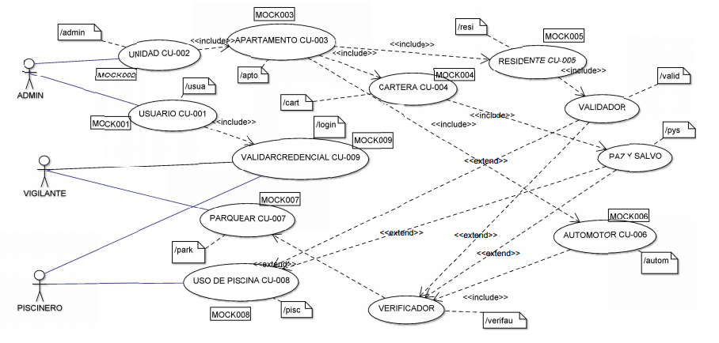

# Descripción de Actores

**ADMIN:**

**Este actor configura el sistema de información, permitiendo cargar los datos necesarios para el buen funcionamiento de éste. Configura los datos básicos del apartamento (datos del propietario, datos del arrendatario), los datos de los residentes del apartamento; los datos de cartera que permita emitir paz y salvo financiero para el uso de los bienes de la copropiedad; registrar los automotores (autos y motos)**

**VIGILANTE:**

**Permite registrar el ingreso o salida de automotores a la copropiedad.**

**PISCINERO:**

**Permite registra los usuarios que usan la piscina, validando primero el paz y salvo financiero del apartamento.**

Un actor es cualquier entidad externa al sistema modelado que interactúa con él.

No necesariamente coincide con los usuarios, pues un mismo usuario puede desempeñar distintos roles que correspondan con varios actores. Además, un mismo actor puede desempeñar varios papeles según el caso de uso con que interactúa.

Para cada uno de los actores involucrados en el documento y representados en el diagrama, debe completarse la siguiente ficha. Si existe más de un actor, se copia el título (Nombre del Actor) y la ficha tantas veces sea necesario.

# [Administrador]

|  |  |  |
| --- | --- | --- |
| Actor | Administrador | Identificador: US-001 |
| Descripción | **Configura el sistema de información, permitiendo cargar los datos necesarios para el buen funcionamiento de éste. Configura los datos básicos del apartamento (datos del propietario, datos del arrendatario), los datos de los residentes del apartamento; los datos de cartera que permita emitir paz y salvo financiero para el uso de los bienes de la copropiedad; registrar los automotores (autos y motos)** | |
| Características | Tiene los permisos mas altos para interactuar con el sistema | |
| Relación | **Crea, edita, configura e inactiva usuarios; Crea, edita, configura e inactiva automotores; coloca el estado financiero con la copropiedad** | |
| Referencias | **Casos de Uso, Diagramas de robustez, mokup.** | |

|  |  |  |
| --- | --- | --- |
| **Atributos** | | |
| **Clase** | **Descripción** | **Tipo** |
| **Nombre** |  |  |
| **Apellido** |  |  |
| **Correo electrónico** |  |  |
| **DNI** |  |  |
| **Clave** |  |  |
| [En este cuadro se colocará un listado de los atributos principales del actor, por ejemplo para un actor “Cliente” podría ser: Nombre, Apellido, Número de Identificación (DNI), y otros datos de interés] | | |

|  |
| --- |
| **Comentarios** |
| [Aquí se incluirán comentarios adicionales sobre el actor] |

# Especificación de Casos de Uso

Para cada uno de los casos de uso mostrados en los diagramas de caso de uso, se completará la siguiente ficha, que es una especificación completa del mismo (Denominada Especificación de Casos de Uso).

La Especificación del caso de uso, describe la forma en que el actor interactúa con el sistema, listando las funciones o tareas realizado, los datos de entrada, información que necesita recibir el actor del sistema, información sobre eventos o cambios inesperados, entre otros.

El Siguiente título [Nombre de Caso de Uso Nro. 1] y su correspondiente ficha se repetirá para cuantos casos de uso se tengan en el modelo.

# [Manejo de unidades residenciales]

|  |  |  |
| --- | --- | --- |
| Caso de Uso | **USUARIOS** | **Identificador:**  **CU-002** |
| Actores | **ADMIN, SISTEMA** | |
| Tipo | **Primario** | |
| Referencias | **CU-009** | |
| Precondición | **El usuario debe haber autenticado credenciales** | |
| Postcondición | **Presenta el mockup MOCKUP002** | |
| Descripción | **Administra usuario, credenciales y roles** | |
| Resumen | [Resumen de alto nivel del funcionamiento | |

# Curso Normal

|  |  |  |
| --- | --- | --- |
| **Nro.** | **Ejecutor** | **Paso o Actividad** |
| [Nro. de paso] | [Actor ejecutor o especifica si es el sistema o subsistema] | [Descripción del paso actividad ejecutado] |
|  |  |  |
|  |  |  |
| [Se describe el proceso o secuencia de pasos ejecutadas usando frases cortas]  [Cada paso del proceso puede ser ejecutado por los Actores o por el sistema]  [Se describe la secuencia de acciones realizadas por los actores y la secuencia de actividades realizada por el sistema como respuesta]. | | |

# Cursos Alternos

|  |  |
| --- | --- |
| **Nro.** | **Descripción de acciones alternas** |
| [Número de paso] | [Descripción de la secuencia de acciones alternas para el número de actividad indicado. Debe hacer referencia al número de paso en el curso normal] |
|  |  |
|  |  |
| [Cada paso descrito en el curso normal, puede tener actividades alternas, según la distribución de escenarios que ocurra en el flujo de procesos, en esta ficha se completa para cada actividad (haciendo referencia a su número) las posibles secuencias alternas] | |

**PUNTAJE TOTAL OBTENIDO: ________________ APROBÓ: SI ( ) NO ( ) PRESENTA PDM : SI ( ) NO ( )**

_________________________________  
 **VoBo FIRMA DEL LÍDER DEL PROYECTO**